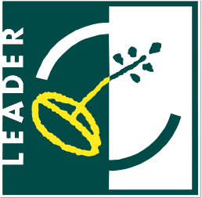
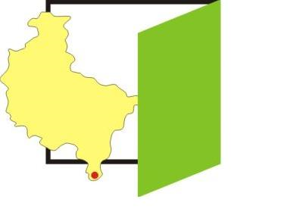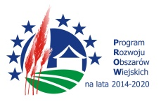
„Europejski Fundusz Rolny na rzecz Rozwoju Obszarów Wiejskich: Europa inwestująca w obszary wiejskie”.

Stowarzyszenie Wrota Wielkopolski
informuje o możliwości składania wniosków o przyznanie pomocy na operacje w ramach Strategii Rozwoju Lokalnego Kierowanego przez Społeczność (LSR)
poddziałanie 19.2 „Wsparcie na wdrażanie operacji w ramach strategii rozwoju lokalnego kierowanego przez społeczność” w ramach następujących przedsięwzięć:

Przedsięwzięcie nr 1.2.1
Nowe firmy we Wrotach Wielkopolski
Podejmowanie działalności gospodarczej
Kwota dostępna w ramach ogłoszenia 146 968,91 Euro

Przedsięwzięcie nr 3.1.1
Nowoczesna baza rekreacyjno-kulturalna
Kwota dostępna w ramach ogłoszenia 93 115,36 Euro

Termin składania wniosków:
od 10.11.2023 – do 24.11.2023

Szczegółowe informacje dostępne są na stronie www.wrota.info.pl
Informacji i doradztwa udziela się w biurze Stowarzyszenia Wrota Wielkopolski
pod numerem tel. 737 486 540

Ogłoszenie współfinansowane ze środków Unii Europejskiej w ramach działania „Wsparcie dla rozwoju lokalnego w ramach inicjatywy LEADER” Programu Rozwoju Obszarów Wiejskich na lata 2014-2020, Poddziałanie 19.4. „Wsparcie na rzecz kosztów bieżących i aktywizacji”. Instytucja Zarządzająca Programem Rozwoju Obszarów Wiejskich na lata 2014-2020 – Minister Rolnictwa i Rozwoju Wsi

